خطاب توجيه متدرب تدريب تعاوني
الرقم | {{trainee_id}} | {{trainee_id}} | {{trainee_name}} | {{phone}}
{{college_supervisor}} |  | الرقم المرجعي للمقرر
 |  | {{course_ref}}
سعادة / {{training_entity}}
السلام عليكم ورحمة الله وبركاته وبعد ....
بناء على التنسيق المسبق فيما بين الكلية وإدارتكم الموقرة حول تدريب عدد من متدربي الكلية ضمن برنامج التدريب التعاوني.
عليه فإننا نوجه إليكم المتدرب الموضح بياناته أعلاه لقضاء فترة التدريب
من تاريخ {{start_date}} وحتى {{end_date}} راجين أن تتبع آلية التدريب التالية:
1- توجيه المتدرب للتدريب بمجال تخصصه.
2- عدد أيام التدريب طوال أيام الاسبوع باستثناء الجمعة والسبت وبواقع سبع ساعات يوميا.
3- يطبق على المتدرب أنظمة إدارتكم التي تطبق على الموظفين لديكم.
4- عدم السماح للمتدرب بالحضور المتأخر أو الانصراف المبكر والغياب الكامل.
5- إبلاغ المشرف الميداني عاجلا عن أي ملاحظة سلبية تبدر من المتدرب لاتخاذ ما يلزم.
6- إدارتكم غير ملزمة ماديا تجاه المتدرب مالم تبادر إدارتكم وبرغبتها المطلقة بذلك.
7- نأمل تزويد المتدرب بشهادة تدريب في حال اجتياز التدريب لديكم.
8- في حالة تعليق التدريب داخل الكلية يتم تعليق التدريب التعاوني في جهات التدريب خارج الكلية.
9- يمكن المتابعة مع م. خالد مفرح علي الأسمري على البريد الالكتروني: k.alasmari@tvtc.gov.sa
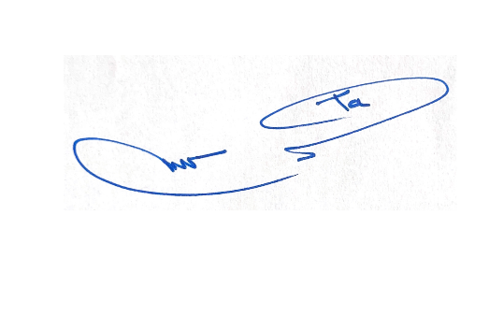
وتقبلوا وافر تحياتي ...

عميد الكلية التقنية بأبها
د. يحيى مشبب ال كاسي

